
SCRUM VS KANBAM
Entornos de Desarrollo – A2.6

Marco Valiente
DAW 1

Contenido
Introducción 2
Desarrollo 3
1. Instalación de un Plugin en IntelliJ 3
2. Instalación de Extensiones de Visual Studio Code 6
Conclusiones 9
Bibliografía 10

Introducción

En esta práctica vamos a real una investigación sobre tanto como SCRUM, un programa el cual nos puede resultar ya familiar, debido a que hemos estado trabajando con esta herramienta en el pasado, así unido a KANBAM, el nombre de una empresa que no conocemos todavía.
El objetivo de esta práctica es tanto aprender de una como de la otra, y, por último, realizar una implementación de estas dentro de un espacio de GIT que se llama Github Projects.

Desarrollo

Investigación de SCRUM y KANBAM

Tanto SCRUM como KANBAM son lo que se denominan metodología ágil de resolución de proyectos. Este tipo de metodología es caracterizada por su adaptabilidad para adaptar a cambios que ocurran después del diseño original.
La metodología de KANBAM, se implementa a través de los llamados tableros KANBAM. Estos tableros permiten la visualización del flujo y la carga de trabajo que un empleado particular tiene en sus hombros. Aunque en un primer momento se basaron en las ideas de una empresa en físico, hoy en día dichos tableros son digitales y dividen las tareas con columnas dentro de cada tabla, que representan las etapas del trabajo. A partir de este sistema, se consiguen hacer unas tarjetas, que se van asignando a los miembros a completar, y una vez que se completan, se va avanzando por todas las tareas que se necesitan realizar hasta la compleción del proyecto.
Por otro lado, tenemos que SCRUM también es un marco de funcionamiento. En el caso de SCRUM, el proyecto se divide entre el Proyect Owner, que es el que determina las decisiones y el progreso para el desarrollo del producto, el SCRUM MASTER, que, se centra en asegurar que el proyecto esté controlado y con sus objetivos cumplidos. Finalmente, existe el equipo de Desarrollo, que es el grueso del equipo que programa y completa el código objetivo. Este sistema está dividido en Sprints, unas divisiones rígidas de las tareas a completar en ciertas franjas de tiempo, y cada sprint le permite dar su tiempo y adaptabilidad en caso de que se requieran nuevos cambios al modelo de desarrollo.

Principales Diferencias entre SCRUM y KANBAM

Hemos empezado comentando cómo estos dos sistemas poseen la misma metodología dinámica para adaptarse a cambios imprevistos de un producto sin que toda una cadena de producción colapse. Sin embargo, cabe destacar, que este tipo de flexibilidad varía entre estas mismas, dadas sus diferencias.
Para el desarrollo a través de KANBAM, los cambios pueden suceder en cualquier momento, ya que se van completando tarea a tarea. Sin embargo, para el modelo de SCRUM, aunque estos son flexibles gracias a sus Sprints, que un propio Sprint tenga un cambio de planes puede producir que la propia rigidez interna en el plan de diseño se vea con problemas.
Así mismo, tenemos que también hay diferencias en la comunicación en equipo. En el modelo de KANBAM no se hacen comentarios ni necesidades a la hora de realizar reuniones para ver la actualización del proyecto, mientras que en SCRUM estas son un punto esencial clave para su continua planificación.
Con esto, también podemos decir que SCRUM se centra más en producir valor con cada Sprint completado, mientras que KANDAM son las pequeñas tareas completadas lo que se centra más, en vez de completa funcionalidad de diferentes partes.

Práctica con Github Projects

Ahora aquí podemos ver cómo podemos usar cada uno de estos dos dentro del espacio que GitHub nos proporciona, donde para encontrar a KANBAM, resulta más fácil, ya que nos basta con abrir la barra de proyectos, y ya podemos ver KANBAM como una opción.
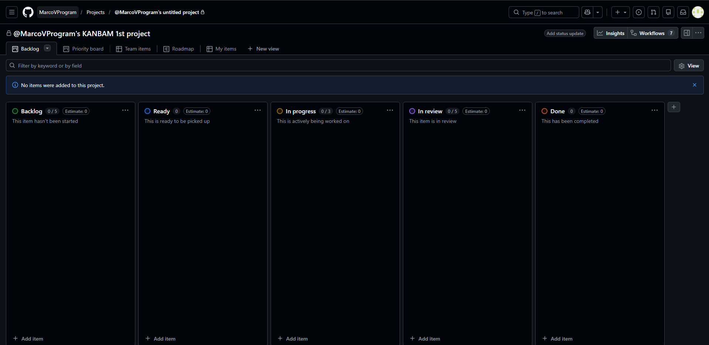
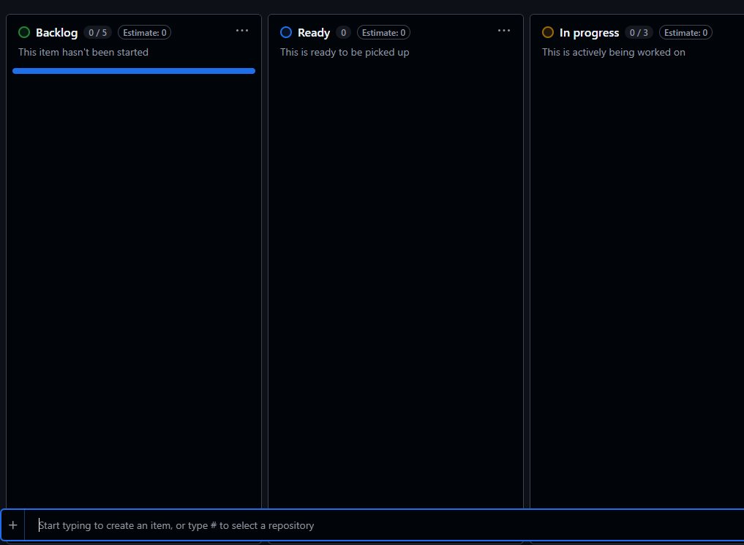
Ahora creamos nuestros primeros backlog. Vamos a inventarnos los datos.
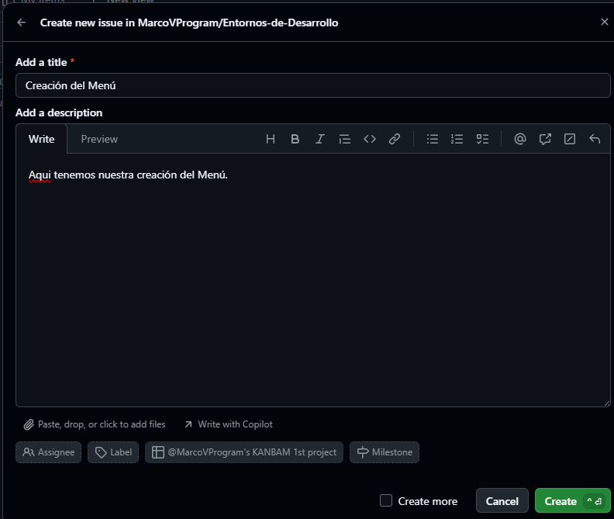
Y ya está creada.
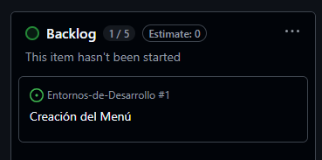
Ahora, vamos a crear otras 2 tareas adicionales.

Conclusiones

Las mejoras de IntelliJ especialmente a través de la búsqueda de plugins han servido como un agente que ha dado pie a buscar más extensiones que hagan trabajar dentro de estas algo más cómodo, y por esto, incluso cuando la actividad solo sea la de instalar un solo plugin, he instalado múltiples más por mi propia cuenta.
Para las extensiones de VSCode, no hay mucho que añadir, sin embargo, ya que son simplemente cuatro extensiones a instalar y ya.

Bibliografía

https://asana.com/es/resources/what-is-kanban
https://www.cursosfemxa.es/blog/scrum?gad_source=1&gad_campaignid=23467382824&gbraid=0AAAAAD-3CZ7CUVGTIl26BTx0hKgOQMYxh&gclid=CjwKCAiAnoXNBhAZEiwAnItcG94EfvOQxmx4y5jEhT1eQwn9dqQUh3n6nYiAoKR8l47nmVQWGsN75hoCR0YQAvD_BwE
https://www.coursera.org/mx/articles/kanban-vs-scrum

